Где можно получить психологическую помощь?
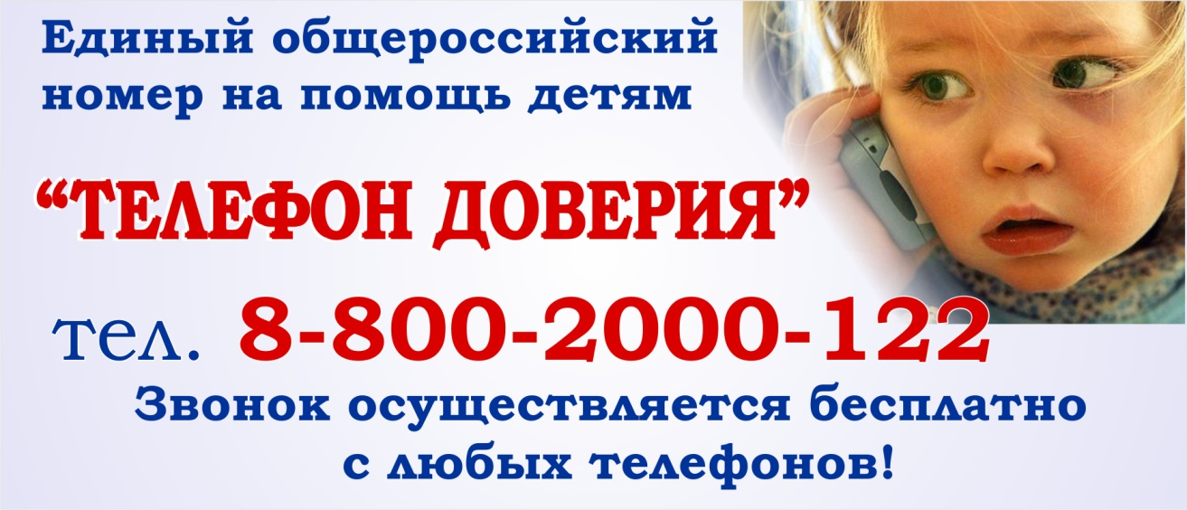
Сайт детского телефона доверия:
www.telefon-doveria.ru

Портал для родителей “Я-родитель”:
www.ya-roditel.ru

“Центр психолого-педагогической реабилитации и коррекции “Росток”
e-mail:cpprkrostok@mai.ru; тел.(843)563-35-16; инстаграмм: http.//rostok.tatar
Городской центр психолого-медико-социального сопровождения «Ресурс» г.Казани
Телефон: | +7(843)-554-74-09

E-Mail: | resurs.kzn@tatar.ru
ППМС служба Агрызского муниципального района:
Все волнующие вас вопросы вы можете направлять на адреса эл.почты:
silvernata85@mail.ru-педагог-психолог- Серебрянникова Наталья Фаритовна
natasha-zatulina@mail.ru-педагог-психолог- Затулина Наталья Сергеевна
samartseva.67@mail.ru-педагог-психолог -Самарцева Галина Александровна

